Proposition de correction ECE 2024
Sujet 44
Gaz à effet de serre, le dioxyde de carbone (CO2) atmosphérique participe au réchauffement climatique. Le CO2 est aussi présent, dissous, dans
les océans. Les interactions entre les océans et l’atmosphère sont complexes et dépendent, notamment, de la température. Pour paramétrer des
modèles climatiques, on essaie d’identifier, en les séparant, ces différentes actions et de les quantifier.

On cherche à préciser ici le lien entre la température de l’eau et la dissolution du CO2 dans cette eau.
Partie A : Appropriation du contexte et activité pratique (durée recommandée : 20 mn)
La stratégie adoptée consiste à modéliser, par l’emploi d’indicateurs colorés, le dégazage du CO2 pour différentes températures de l’eau.
Etape 1 : S’approprier un contexte et une situation problème
Ce que je vais faire : Etude expérimentale du dégazage d'une eau riche en CO₂ en fonction de la température. On choisit une eau minérale riche en CO2, et on réalise les deux montages à dégagement, à 2 températures différentes 0° et 70° par exemple.
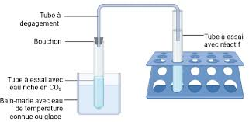
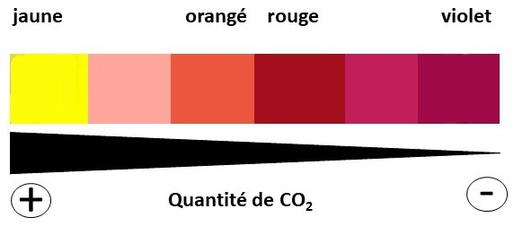
A quoi je m’attends : La couleur du rouge de crésol dans le tube de réception du CO2, change en fonction de la quantité de CO2 dissous.

Etape 2 : Expérimenter - Mettre en œuvre un protocole
On attend du candidat qu'il mette en œuvre le protocole : maitrise du matériel, respect des consignes et gestion correcte du poste de travail.
- Le candidat fait appel à l’examinateur pour vérifier les résultats de la mise en œuvre du protocole.
- Après vérification des résultats : Rappeler au candidat qu’il doit proposer sa démarche à l’oral.

Partie B : Présentation et interprétation des résultats, poursuite de la stratégie et conclusion (durée recommandée : 40 minutes)

Etape 3: Communiquer et interpréter les résultats

Après validation de l’observation, je vais interpréter et présenter mes résultats sous la forme la plus judicieuse. Puis appeler l’examinateur pour valider ma production.

On attend du candidat qu'il présente une production :
- Techniquement correcte : choix du mode de communication approprié, choix et organisation de ce qui est représenté, qualité technique propre au mode de communication choisi (soignée, lisible…)
- Bien organisée et donc pertinente : met clairement en évidence comment l’information (ou les informations)
apportée(s) par l’activité pratique permet(tent) d’apporter un ou des élément (s) de réponse au problème initialement posé
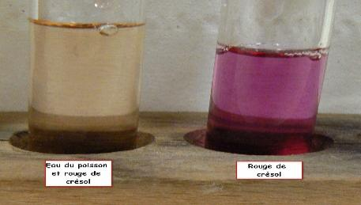

Description : J’observe que le rouge de crésol est de couleur violet, dans le cas du dégazage à température très basse (0°c) ; et jaune à température élevée (70°c). On constate que plus l’eau gazifiée est placée à température élevée, plus le volume de CO₂ dégazé est important à l'issue de l'expérience.

Interprétation : le volume de CO2 dégazé par une eau naturellement riche en CO2 varie en fonction de la température de l’eau : Plus l’eau est chaude, plus la quantité de CO2 dégazée est grande.

- Le candidat réponds sur la fiche-réponse candidat, appelle l’examinateur pour vérifier sa production.

Etape 4 : Prolonger une stratégie pour répondre au problème posé = étape spécifique
On attend du candidat une poursuite de stratégie cohérente avec la recherche à mener et les ressources fournies ou qu’il aimerait obtenir pour répondre au problème. => Evaluation à l’oral, au fil de l’épreuve, en interaction si besoin. On acceptera et on valorisera toute idée de : (lister ici les idées clés attendues dans l’exploitation de la ressource complémentaire, ce qu’elle apporte à la démarche et à son prolongement en lien avec le problème posé.
Proposer une poursuite de l’expérimentation permettant de suivre l’évolution des échanges de CO2 entre l’air et l’eau selon la température de l’eau.

Le candidat doit proposer une autre méthode permettant de suivre l’évolution des échanges de CO2 entre l’air et l’eau selon la température de l’eau.
Présenter à l’examinateur une proposition à l’oral et obtenir une ressource complémentaire.

Pour résoudre cette problématique complémentaire, je propose de suivre l’évolution de la quantité de CO2 dissous dans l’eau, de robinet par exemple, en expirant dans cette eau à l’aide d’une paille. Le montage est relié au dispositif EXAO muni de la sonde CO2 dans l’eau. On souffle régulièrement dans l’eau pendant une durée (5mn par exemple) en faisant varier la température.
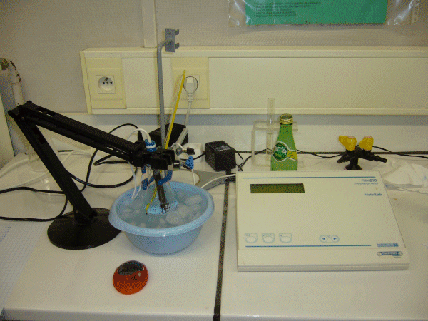

Remarque :On peut proposer un autre protocole de dégazage d’une eau riche en CO2 en fonction de la température par évaluation du volume dégazé, en utilisant une éprouvette graduée rempli d’eau renversée dans un cristallisoir contenant de l’eau et reliée à un dispositif de dégazage.
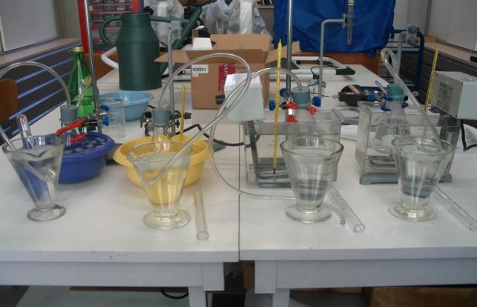

On accepte l’une ou l’autre de deux propositions

Présenter à l’examinateur une proposition à l’oral et obtenir une ressource complémentaire.
Mesure de la quantité de CO2 dissous dans l’eau à différentes températures :

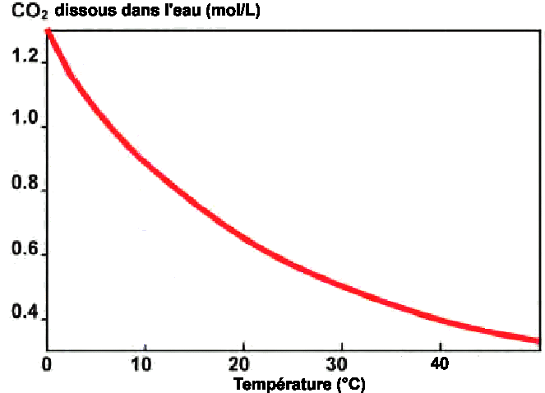

Mesure de la quantité de CO2 dégazée en 5 minutes pour différentes températures de l’eau :

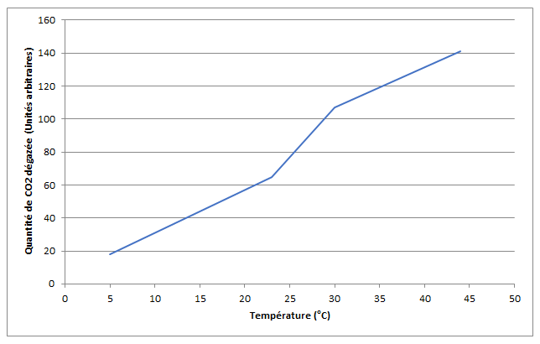

Conclure en exerçant son esprit critique :
On attend du candidat qu'il présente une conclusion :
- complète, c’est-à-dire qui utilise toutes les informations issues de l’activité réalisée, des ressources et de l’étape spécifique : lister ici les informations attendues et leurs provenances
- organisée, c’est-à-dire qui relie logiquement l’ensemble de ces informations et le problème posé : proposer ici un exemple de formulation de la mise en relation aboutissant à la réponse attendue au problème
- distanciée, c’est-à-dire qui interroge la démarche suivie ainsi que la qualité et la validité des données recueillies : proposer ici des éléments permettant d’identifier que l’élève a exercé un esprit critique sur son travail (capacité à revisiter son travail, sa démarche, pour en envisager la validité, les limites, la fragilité ou au contraire la robustesse de ce qu’il a établi)
A partir de l’ensemble des données :
En conclusion, les valeurs finales du volume de CO₂ dégazé peuvent être mises en relation avec la température pour montrer que lorsque celle-ci augmente, la solubilité du CO₂ dans l'eau diminue.
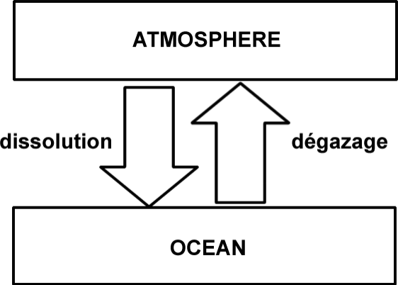
Mécanisme amplificateur intervenant dans les variations climatiques passées.

